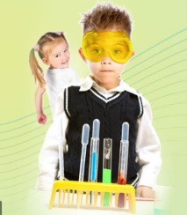
Czwartek

Temat: Jesteśmy ciekawi świata
Dzień dobry!
Pomyślałam, że wszystkim nam dobrze zrobi, jak oderwiemy się od otaczającej nas rzeczywistości i przeniesiemy się na chwilę do zupełnie innego świata-zapraszam Cię na podróż do przeszłości.

Zadanie 1. Zastanów się
- Jak myślisz, jak wyglądało życie dawniej, a jak dziś? Czym się różni?
- Z czego wynikają te różnice?
Przeczytaj tekst ze strony 32. Spróbuj odpowiedzieć na pytania zamieszczone pod tekstem.

Zadanie 2. Ćw. 1, str. 36. Ponumeruj wydarzenia zgodnie z ich kolejnością
- A teraz pomyśl, co to znaczy , że każdy ma swój „Czarodziejski dywan?”
- Jak myślisz, do czego kluczem jest książka?

Zadanie 3. Zastanów się i odpowiedz na pytania. (Odpowiedzi zapisz w zeszycie)
- Co to jest WYNALAZEK. Podaj przykład
- Kto to jest WYNALAZCA?

Nauka i technika przyczyniają się do rozwoju naszej cywilizacji. Ciężka praca, wysiłek i pomysłowość wielu ludzi przyczyniły się do tego, jak nasz świat wygląda dziś, z ilu udogodnień możemy korzystać, jak szybko możemy się komunikować.
Współcześnie korzystamy z przedmiotów i urządzeń, które stały się naturalną i nieodłączną częścią naszego życia, ale przecież ktoś je kiedyś musiał po raz pierwszy odkryć lub skonstruować. Czy zastanawiałeś się kiedyś, jak powstały przedmioty i urządzenia, z których korzystasz każdego dnia?
KOMU ZAWDZIĘCZAMY DRUK
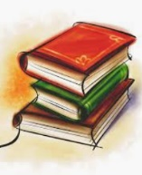
Do połowy XV wieku ogólnodostępnych książek było bardzo mało i przepisywano je ręcznie. Były więc bardzo drogie – na ich zakup mogli pozwolić sobie tylko najbogatsi. Dopiero pewien rzemieślnik z Niemiec, Jan Gutenberg, znalazł sposób na odlewanie ruchomych czcionek z metalu. W ten sposób powstał druk.

1450 – Wynalezienie druku przez Jana Gutenberga
Włącz film

Zadanie 4. Jak myślisz, jaki powinien być wynalazca?
Na stronie 37 w ćwiczeniu 3 znajdziesz sformułowania, które pomogą Ci odpowiedzieć na to pytanie. Napisz o tym kilka zdań w zeszycie.

Zadanie 5. Ćwiczenie 2, str. 36. Pomyśl jakie inne wynalazki ułatwiły nam życie.
Zadanie 6. Ćwiczenie 4 na str. 37. Uzupełnij wywiad.

MATEMATYKA
-------------------------------------------------------------------------------------------------------
PRZYPOMNIENIE POJĘĆ:
LITR, PÓŁ LITRA, ĆWIERĆ LITRA

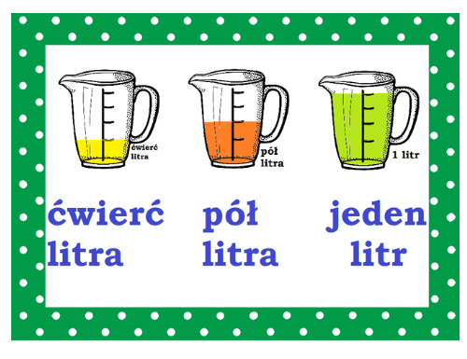
Zadanie 1. W ćwiczeniach: Wykonaj zadanie 1,2 na stronie 20 oraz 3 ze str. 21
Zadanie 2. Zaznacz P-prawda, F-Falsz
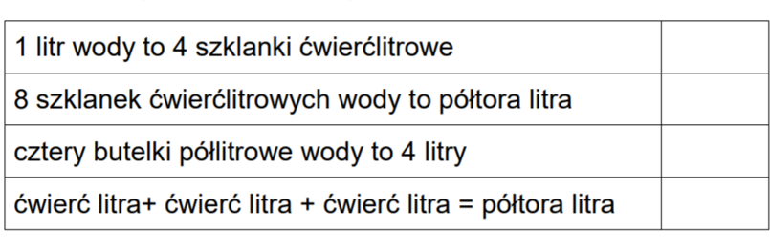

ZDROWIE I BEZPIECZEŃSTWO
----------------------------------------------------------------------------------------------------------------

Zabaw się w naukowca i przeprowadź eksperyment:
Czy ważne jest mycie rąk mydłem?

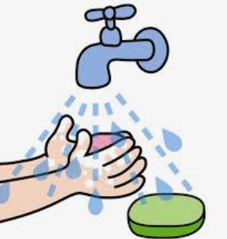
PRZYGOTOWANIE:
Do eksperymentu potrzebujesz:
- Talerz głęboki
- Woda
- Pieprz ( wyobraź sobie, że pieprz to wirusy)
- Mydło
PRZEBIEG EKSPERYMETU:
1. Nalej wody do białegotalerzyka
2. Posyp wodę pieprzem (gęsto)
3. Włóż palec do wody i zaobserwuj, co dzieje się z pieprzem
4. Namydl dokładnie dłoń (palec)
5. Włóż namydlony palec do wody.

CO ZAOBSERWOWAŁEŚ? ZAPISZ WNIOSKI
---------------------------------------------------------------------------------------------------------------------------------------------------------------------------------------------------------------------------------------------------------------------------------------------------------------------------------------------------------------------------------------------------------------------------------------------

Miłego dnia!
Bogusława Danek

